Se grafica la serie en naranja los 15 minutos antes y en verde los 15 minutos después de la publicidad para ver como afecta en la búsqueda online de google. Por ejemplo

**ELVIVE REPARACION TOTAL 5 CICA**

fecha='09/05/2018'

hora = '22:52:06'

marca = 'REPARACION TOTAL 5 CICA'

submarca = ''

pendiente,subdata_menor20min,subdata_mayor20min = obtiene_tendencia(fecha,hora,marca,submarca)

mediana_menor=statistics.median(alista(subdata_menor20min))

mediana_mayor=statistics.median(alista(subdata_mayor20min))

metrica = mediana_mayor/mediana_menor-1

print(metrica)

elvive reparacion total

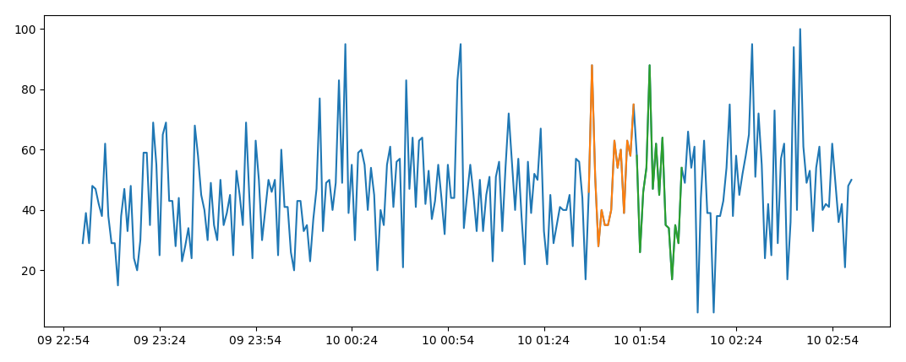

metrica ratio medianas

-0.0980392156862745

elvive reparacion

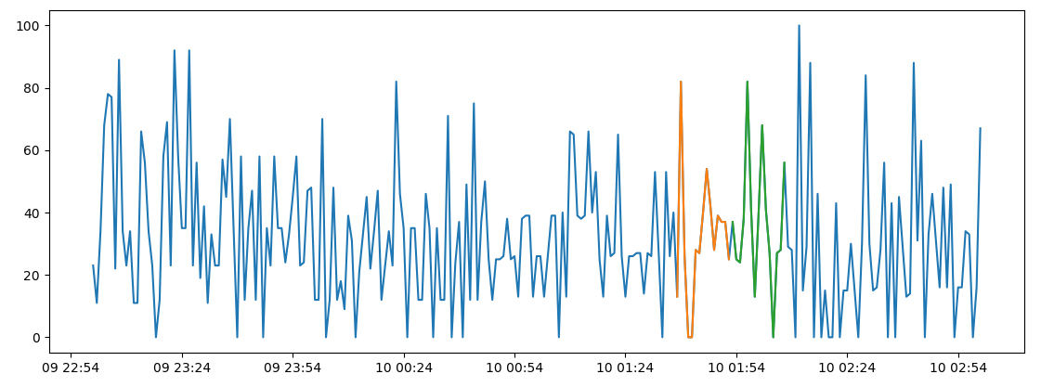

metrica ratio medianas

0.32142

elvive

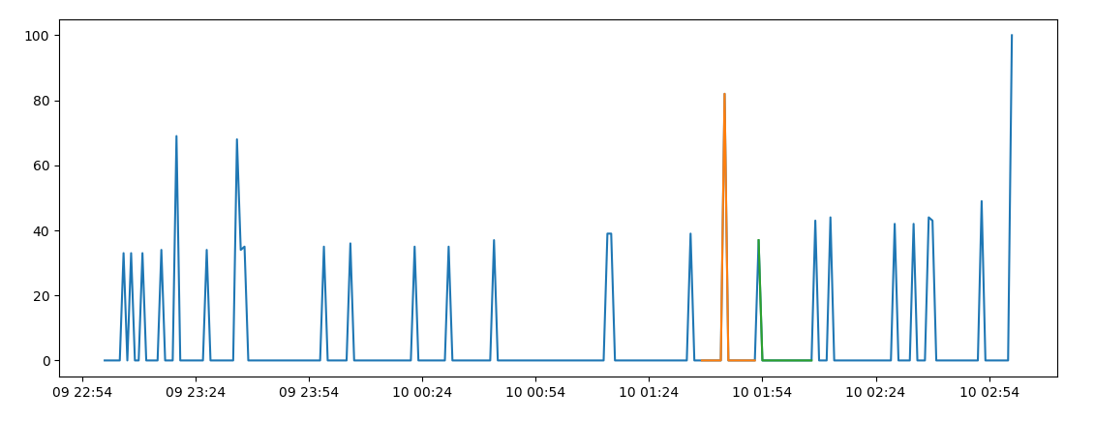

metrica ratio medianas

0

EL VIVE REPARACION TOTAL 5 CICA

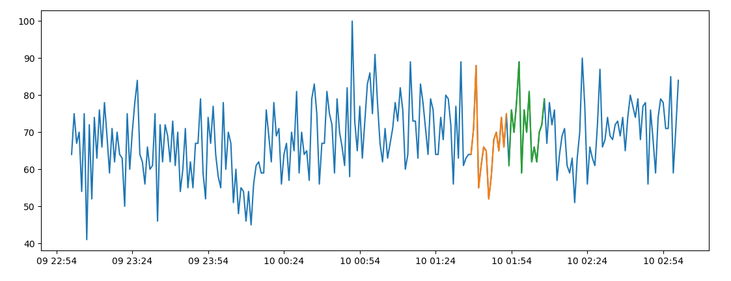

metrica ratio medianas

0.0606060

**INOA TINTURAS**

fecha='21/03/2018'

hora = '22:23:20'

marca = 'INOA'

submarca = ''

pendiente,subdata_menor20min,subdata_mayor20min = obtiene_tendencia(fecha,hora,marca,submarca)

mediana_menor=statistics.median(alista(subdata_menor20min))

mediana_mayor=statistics.median(alista(subdata_mayor20min))

metrica = mediana_mayor/mediana_menor-1

print(metrica)

INOA

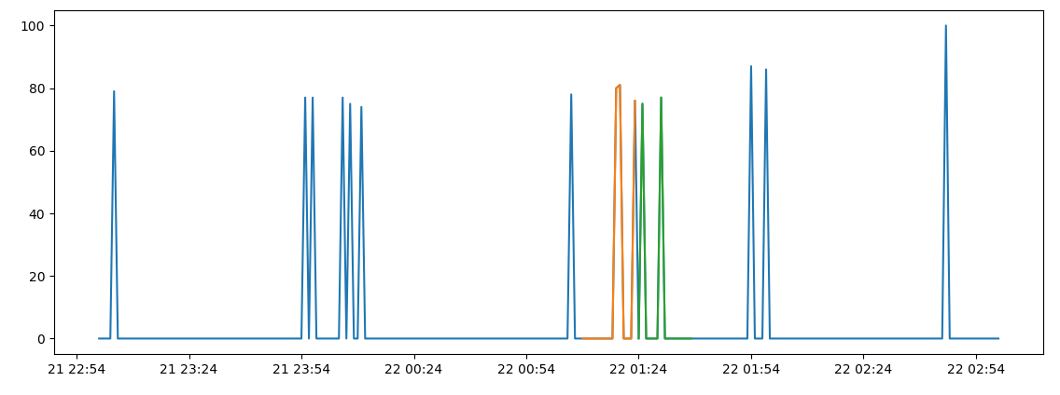

INOA TINTURAS

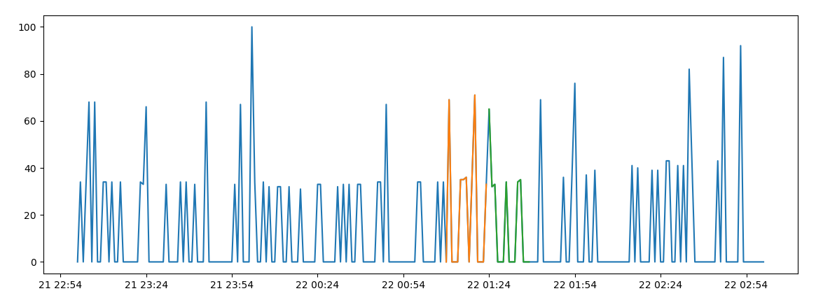

**FRUCTIS OIL REPAIR 3 LINEA**

fecha='21/03/2018'

hora = '22:37:22'

marca = 'FRUCTIS'

submarca = ''

pendiente,subdata_menor20min,subdata_mayor20min = obtiene_tendencia(fecha,hora,marca,submarca)

mediana_menor=statistics.median(alista(subdata_menor20min))

mediana_mayor=statistics.median(alista(subdata_mayor20min))

metrica = mediana_mayor/mediana_menor-1

print(metrica)

FRUCTIS

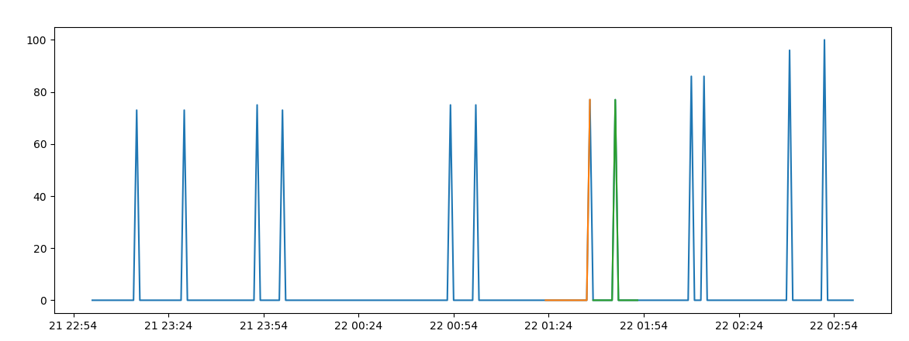

para ELVIVE a las 18:08

el aviso ese n AMERICA TV y tiene el mayot rating

fecha='03/03/2018'

hora = '18:08:06'

marca = 'elvive'

submarca = ''

pendiente,subdata_menor20min,subdata_mayor20min = obtiene_tendencia(fecha,hora,marca,submarca)

mediana_menor=statistics.median(alista(subdata_menor20min))

mediana_mayor=statistics.median(alista(subdata_mayor20min))

metrica = mediana_mayor/mediana_menor-1

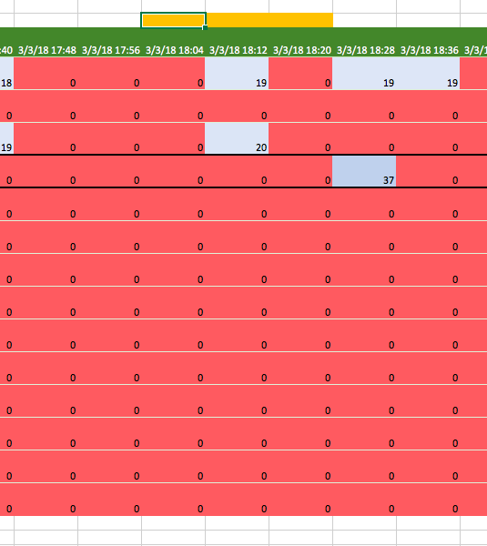

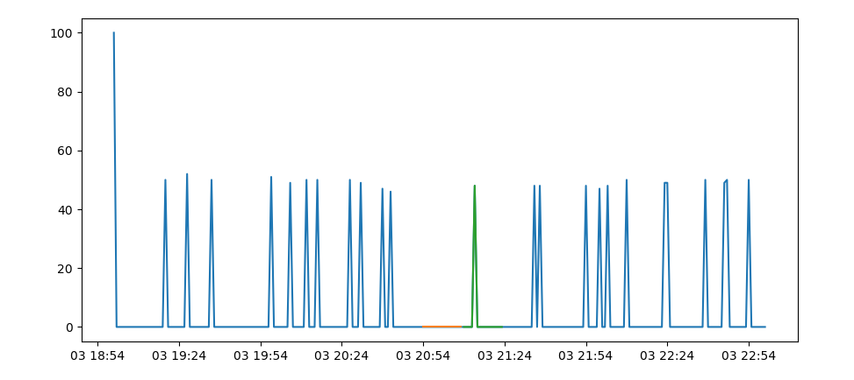

afecta para todo argentina y especialmente en provincia de bs as

